Chủ đề: [Giải toán 6 Cánh Diều] - Toán 6 tập 2 - Chương V. Phân số và số thập phân
Mời các em học sinh cùng tham khảo chi tiết gợi ý giải Bài 4 trang 66 theo nội dung bài 9 "Tỉ số. Tỉ số phần trăm" sách giáo khoa Toán 6 Cánh Diều tập 2 theo chương trình mới của Bộ GD&ĐT

Giải Bài 4 trang 66 SGK Toán 6 tập 2 Cánh Diều
Câu hỏi
Biểu đồ ở Hình 2 thống kê số giờ đọc sách của bạn Châu trong ba ngày cuối tuần.
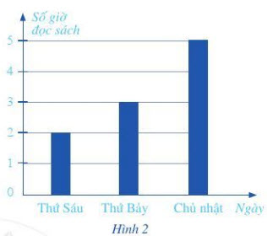
a) Bạn Châu đọc sách nhiều nhất vào ngày nào?
b) Tính tỉ số phần trăm (làm tròn đến hàng phần mười) của tổng số giờ đọc sách của bạn Châu trong ba ngày cuối tuần so với tổng số giờ trong ba ngày cuối tuần. Theo em, bạn Châu có nên dành nhiều thời gian để đọc sách hơn không?
Giải
a) Nhìn vào biểu đồ cột ở Hình 2, ta thấy cột cao nhất tương ứng với ngày chủ nhật bạn Châu dành nhiều thời gian đọc sách nhất.
b) Mỗi ngày có 24 giờ nên tổng số giờ trong ba ngày cuối tuần là: 24.3 = 72 (giờ).
Tổng số giờ đọc sách trong ba ngày cuối tuần là: 2 + 3 + 5 = 10 (giờ).
Tỉ số phần trăm của tổng số giờ đọc sách của bạn Châu trong ba ngày cuối tuần với tổng số giờ trong ba ngày cuối tuần là: $\frac{10}{72}$ . 100% = 13,89%
Một ngày chỉ nên dành khoảng 30 - 50 trang sách (tương đương 1 – 3 tiếng đồng hồ tùy tốc độ đọc) để não bộ có thời gian xử lý và lưu trữ thông tin tốt hơn cũng như tránh cảm giác mệt mỏi kéo dài khi đọc sách quá lâu. Nên bạn Châu không nên dành nhiều thời gian để đọc sách nữa mà thay vào đó nên chọn các hoạt động thể dục, thể thao tăng cường sức khỏe, các hoạt động học tập, vui chơi, giải trí khác.
~/~
Vậy là trên đây Đọc tài liệu đã hướng dẫn các em hoàn thiện phần giải bài tập SGK: Bài 4 trang 66 SGK Toán 6 tập 2 Cánh Diều. Chúc các em học tốt.

